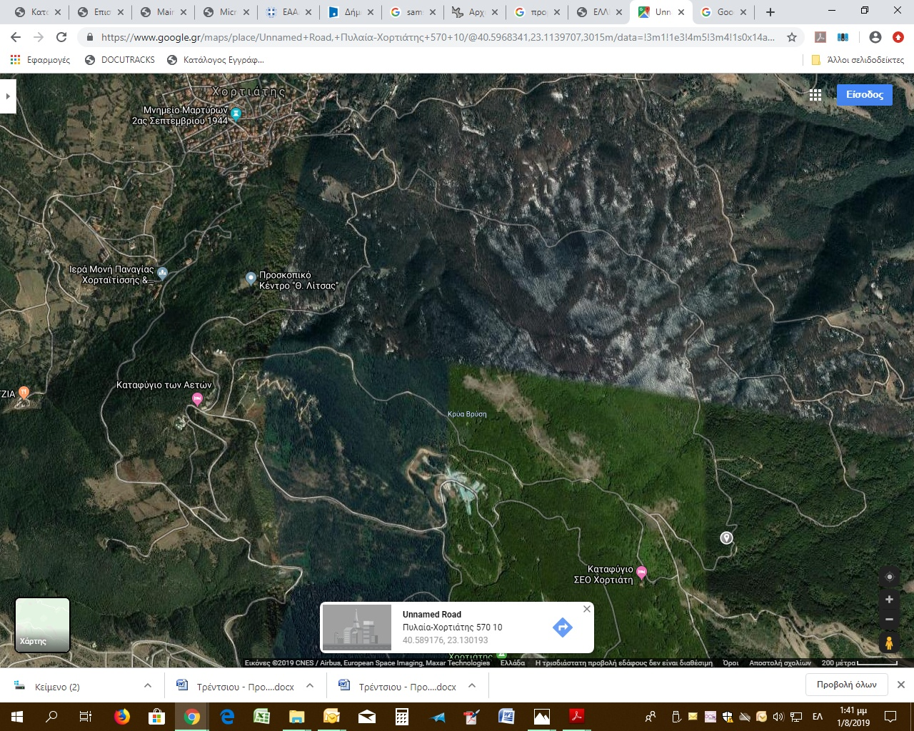α

Θεση τεχνικου (οχετος) :Από ΧΟΡΤΙΑΤΗ προς καταφύγιο ΣΕΟ ,
Από το καταφύγιο ΣΕΟ δεξιά στο σηματάκι .

Χ:426287,78 Υ:4493287,50

